**陕西省医用耗材集中采购交易系统**

合同签订操作手册

陕西省公共资源交易中心

二零二四年十月

目 录

第一章∶产品介绍 3

1.1使用须知 3

1.2用户登录 3

1.3进入招采业务系统 4

1.4医疗机构：点击合同管理模块->合同列表 5

1.5生产企业：点击合同管理模块->合同列表 6

1.6配送企业：点击合同管理模块->合同列表 7

**第一章∶产品介绍**

**1.1使用须知**

请检查您的操作系统是否安装CA插件，并保持Internet网络畅通，请勿使用兼容模式。

注意：请确保已经在单位网厅注册账号，认证过招采子系统角色；

**1.2用户登录**

用户在浏览器中输入https://zwfw.shaanxi.gov.cn/ggfw/hallEnter/#/Index陕西省医保公共服务，进入登录界面。

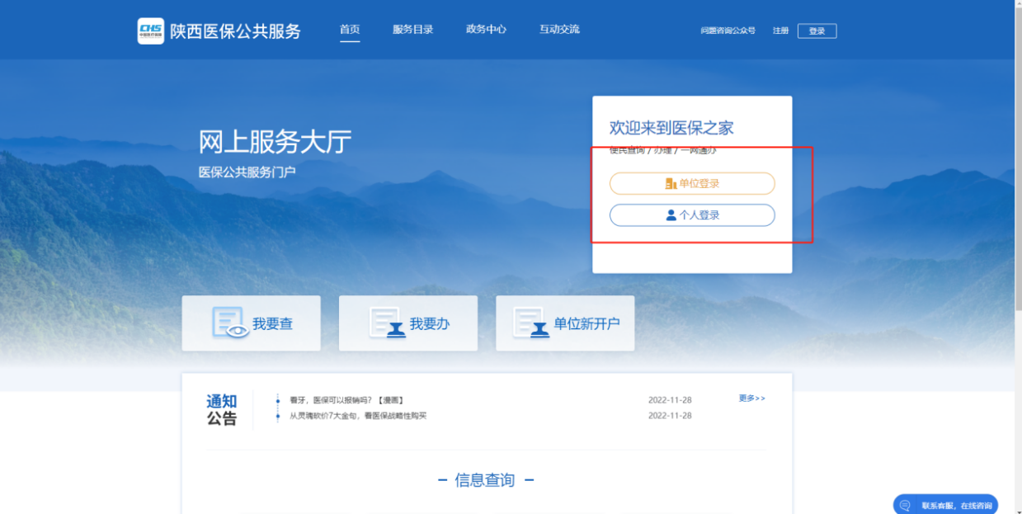

选择将CAKey插入USB端，点击登录

在弹出的对话框中输入用户口令，点击确认，登录成功后进入系统。



点击进入单位网厅

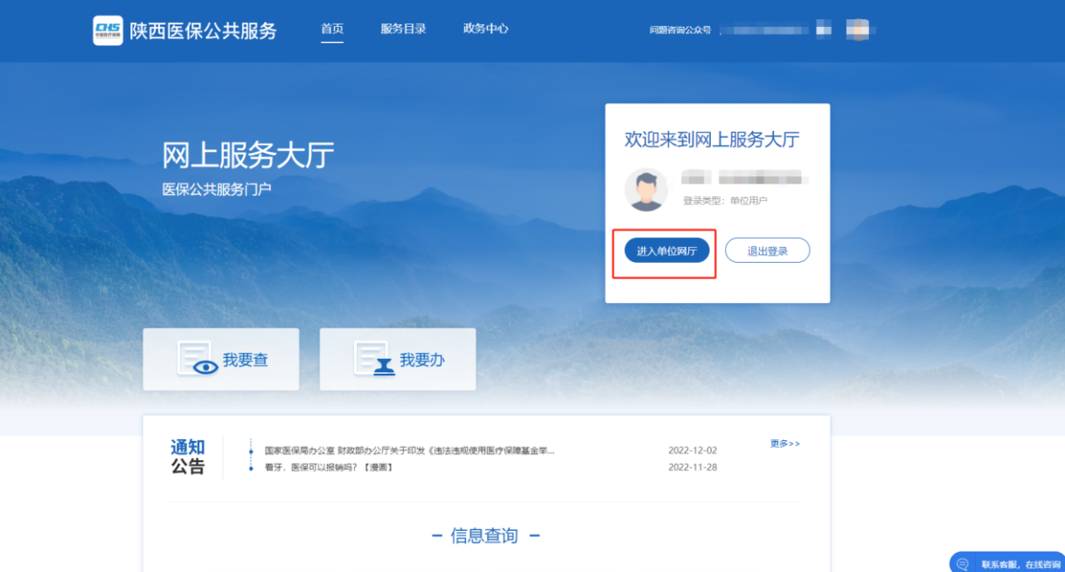

选择招采企业服务，点击下方图片的立即查看

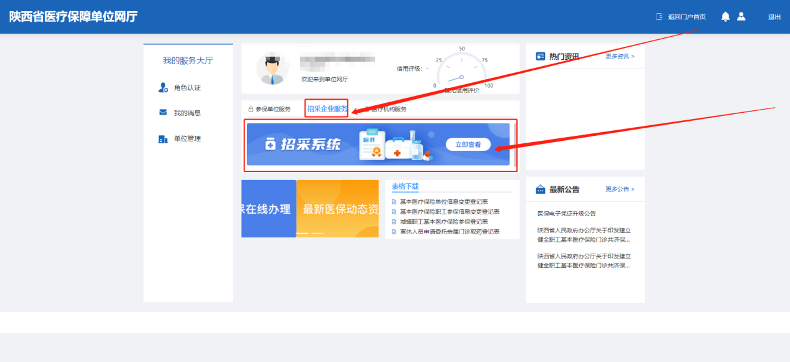

**1.3进入招采业务系统**

点击耗材交易结算模块

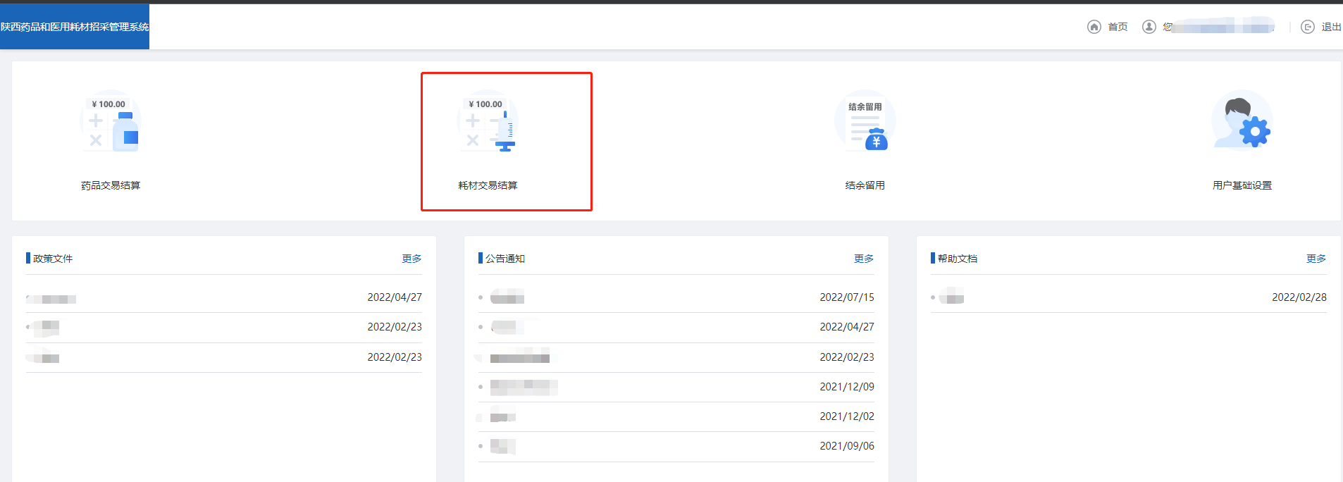

**1.4医疗机构：点击合同管理模块->合同列表**

根据对应数据，点击签订合同

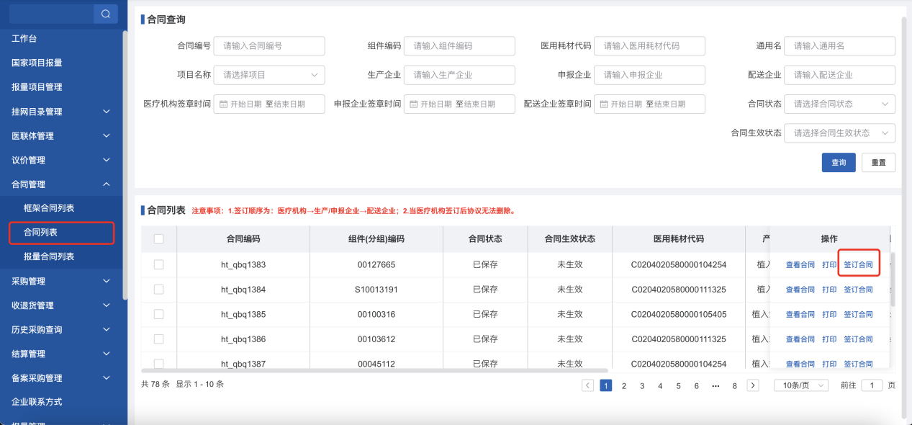

填写法定代表人和委托代理人姓名、业务联系人电话，点击签章后再点击提交。

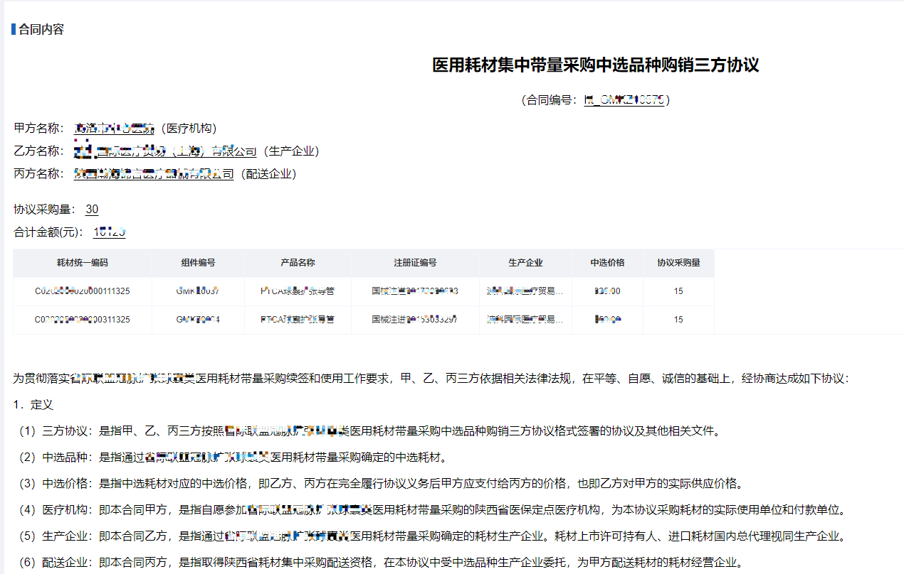

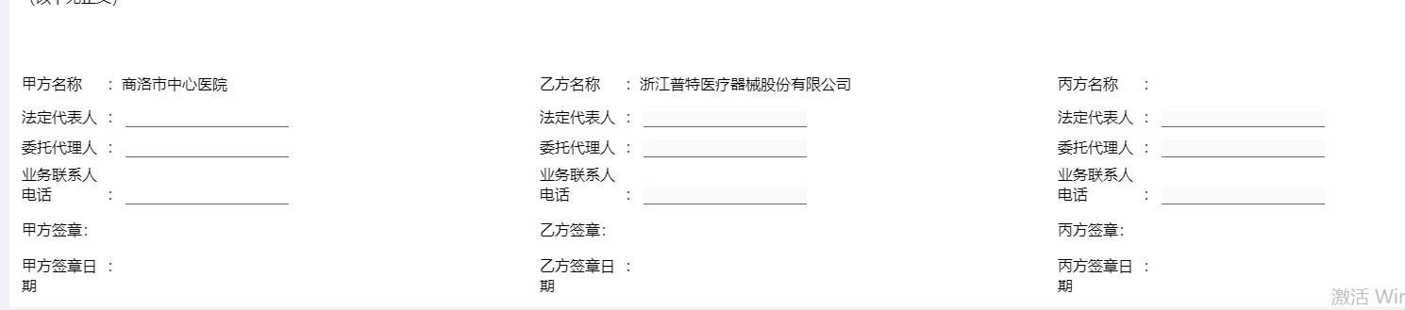

医疗机构、生产企业、配送企业三方合同签订后，合同既生效。

**1.5生产企业：点击合同管理模块->合同列表**

医疗机构签订合同，提交后，生产企业允许签订合同

签订合同前，优先设置配送企业

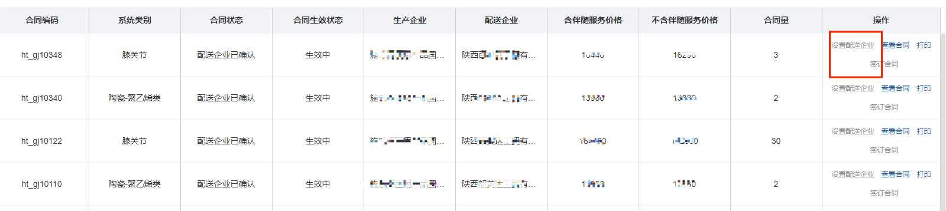

设置好配送企业后，点击“签订合同”链接进入合同内容页面。

填写法定代表人和委托代理人姓名、业务联系人电话，点击签章后再点击提交。



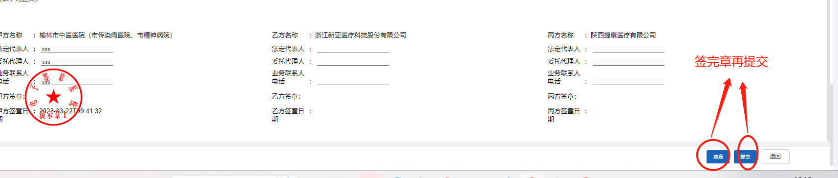

医疗机构、生产企业、配送企业三方合同签订后，合同既生效。

**1.6配送企业：点击合同管理模块->合同列表**

针对生产企业已确认的合同数据，点击签订合同



点击“签订合同”链接进入合同内容页面。

填写法定代表人和委托代理人姓名、业务联系人电话，点击签章后再点击提交。



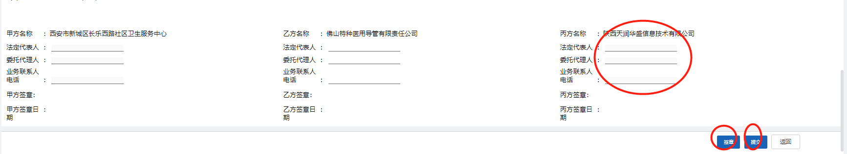

医疗机构、生产企业、配送企业三方合同签订后，合同既生效。